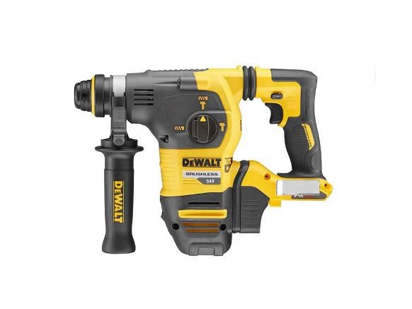






DCH333NT-XJ
54 Volt SDS-plus Akku-Kombihammer 30mm (bürstenlos), 3,5 Joule, UTC - Basisversion

- AKKU-REVOLUTION: das neue DEWALT 54 VOLT XR FLEXVOLT Maschinen-Sortiment bietet Leistung für die schwersten Anwendungen - ohne Kabel!
- Innovative, bürstenlose Motor-Technologie - höhere Leistung, kompaktere Abmessungen sowie längere Lebensdauer
- Schneller Bohrfortschritt durch optimal abgestimmtes elektropneumatisches Hammerwerk
- Perform & Protect: Anti-Rotations-Funktion UTC – verhindert eine unkontrollierbare Rotation des Werkzeugs (bspw. bei Armierungstreffern)
- Perform & Protect: Sicheres und ermüdungsarmes Arbeiten bei geringen Vibrationen, durch federgelagerten, von der Maschine entkoppelten Handgriff
- Perform & Protect: Patentierter, entkoppelter Zusatzhandgriff für zusätzliche Vibrationsreduzierung
- Elektronische Dreh- und Schlagzahlregulierung erlaubt ein perfektes Anpassen an das zu bearbeitende Material
- Dreh- und Schlagstopp zur Durchführung von bspw. leichten Meißelarbeiten in Putz/Fliesen
- Gummierte Griffbereiche und ausbalancierte Bauweise für ermüdungsarmes Arbeiten auch bei längeren Einsätzen
- Leistungsstarke, hellweiße LED-Leuchte mit optimal ausgerichtetem Lichtkegel
- Sicherheitskupplung zum Schutz von Anwender und Maschine
- Serienmäßig in T STAK™-Box VI und als Basisversion (ohne Akkus und Ladegerät) optimal geeignet bei bereits vorhandenen 54 Volt XR FLEXVOLT Akkus

Serienmäßiger Lieferumfang:
- SDS-plus Akku-Kombihammer
- Vibrationsdämpfender Zusatzhandgriff
- Bohrtiefenanschlag
- T STAK™-Box VI

Technische Daten
Akku-Technologie | 54 Volt XR FLEXVOLT Li-Ion
Akku-Kompatibilität | 54 Volt XR FLEXVOLT-Akkus jeder Ah-Klasse
Leerlaufdrehzahl (min-1) | 0 – 1.000
Leerlaufschlagzahl (min-1) | 0 – 4.480
Einzelschlagenergie (J) (EPTA 05/2009) | 3,5
Werkzeugaufnahme | SDS-plus
Optimaler Ø-Bereich Beton (mm) | 10 - 20
max. Bohr-Ø Beton / Metall / Holz (mm) | 30 / 13 / 30
Gewicht (inkl. 162 Wh-Akku; kg) | 5,0
EAN | 5035048655283
Triaxiale Vibration Hammerbohren in Beton (m/s²) | 7,5
Unsicherheitsfaktor K1 (m/s²) | 1,5
Schalldruckpegel L_{PA} (dB(A)) | 94
Schalleistungspegel L_{WA} (dB(A)) | 105
Unsicherheitsfaktor (dB(A)) | 3

